
FICHE D'EVALUATION DE L'EXERCICE D'EVACUATION INCENDIE

Établissement du 1er degré
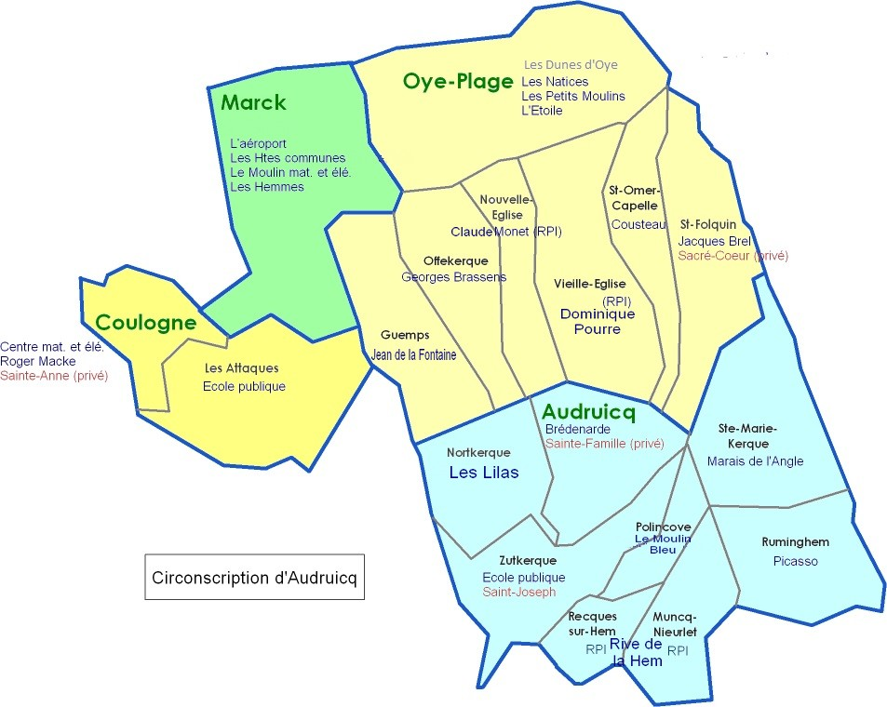
Circonscription : Audruicq
École :
Adresse :
Téléphone :
Directeur :

Date | Heure | Temps d'évacuation
Exercice : 1er 2ème 3ème autre exercice

Descriptif de l’exercice : scénario.

 | OUI | NON | Observations
Modalités d’organisation

Adultes prévenus de l'exercice. | ◻ | ◻
Élèves prévenus de l'exercice. | ◻ | ◻
Présence d'observateurs extérieurs (si oui : fonction, rôle et nombre). | ◻ | ◻
Mairie et/ou police municipale prévenues en cas de lieu de rassemblement situé sur le domaine public. | ◻ | ◻
Une séquence d’information sur le déroulement d’un exercice d’évacuation a été dispensée auprès des adultes. | ◻ | ◻
Une séquence d’information sur le déroulement d’un exercice d’évacuation a été dispensée auprès des élèves en s’assurant de leur compréhension. | ◻ | ◻
Alerte / Fin d’alerte

Le déclenchement du signal d'alerte a été fait sans difficulté par le responsable. | ◻ | ◻
L'alerte a été entendue par tous, sinon indiquer les lieux où le signal est non audible. | ◻ | ◻
Application des consignes générales

L'évacuation a été immédiate. | ◻ | ◻
Les fenêtres ont été fermées. | ◻ | ◻
Les ascenseurs sont restés inutilisés. | ◻ | ◻
Les affaires sont restées dans les locaux. | ◻ | ◻
Le guide-file connaissait ses missions. | ◻ | ◻
Existe-t-il un protocole d’évacuation pour les Personnes à Mobilité Réduite (PMR) ? | ◻ | ◻
Mise en œuvre efficace du protocole d’évacuation des PMR. | ◻ | ◻
Tout le monde a respecté la consigne : "ne pas revenir en arrière sans autorisation". | ◻ | ◻
Le responsable chargé de l’évacuation a emporté le registre d’appel et les fiches « informations aux secours : vertes et rouges ». | ◻ | ◻
Le responsable a fermé les portes sans les verrouiller. | ◻ | ◻
L’évacuation s’est faite sans bousculade. | ◻ | ◻
L’évacuation s’est faite sans dispersion. | ◻ | ◻
Le lieu de rassemblement était connu de tous. | ◻ | ◻
Le lieu de rassemblement était matérialisé pour chaque classe. | ◻ | ◻
L’appel a été réalisé sur le lieu de rassemblement. | ◻ | ◻
La liste des élèves manquants a été remise au responsable immédiatement. | ◻ | ◻
La fin d’alerte a été entendue de tous. | ◻ | ◻
Le retour dans les locaux s’est fait dans le calme. | ◻ | ◻
Les installations techniques particulières

Les équipements asservis à l'alarme ou à la détection incendie ont fonctionné (portes automatiques, désenfumage, etc.) | ◻ | ◻

Décompte des effectifs
Effectifs présents au point de rassemblement |  | Effectifs absents au point de rassemblement
Élèves |  | Élèves
Enseignants |  | Enseignants
A.E.S.H. |  | A.E.S.H.
Personnels RASED |  | Personnels RASED
Bénévoles Service civique |  | Bénévoles Service civique
Employés municipaux |  | Employés municipaux
Autres |  | Autres
Total |  | Total
Motif(s) des absences au point de rassemblement :

Points à améliorer
En fonction des résultats, penser immédiatement à remédier aux anomalies constatées pour orienter l’exercice suivant.

Le Directeur d'école :

Signature : Date :

Cet imprimé doit être complété, inséré dans le registre de sécurité de l’école et déposé sur :
GéDéon > SANTE ET SECURITE AU TRAVAIL > Risques d’incendie d’explosion > Exercice Incendie.

